STRUCTURA APPLICATIILOR INTERNET. FORMATAREA INFORMATIEI IN FORMAT ELECTRONIC CU AJUTORUL STILURILOR (CSS).

Ex 1 0.(15min) Se vor identifica elemente specifice ale unui conținut webHTML v5& CSS pornind de la pagini de internet la alegere. Se va vor utiliza instrumentele disponibilela nivel de browser pentru:

a. color

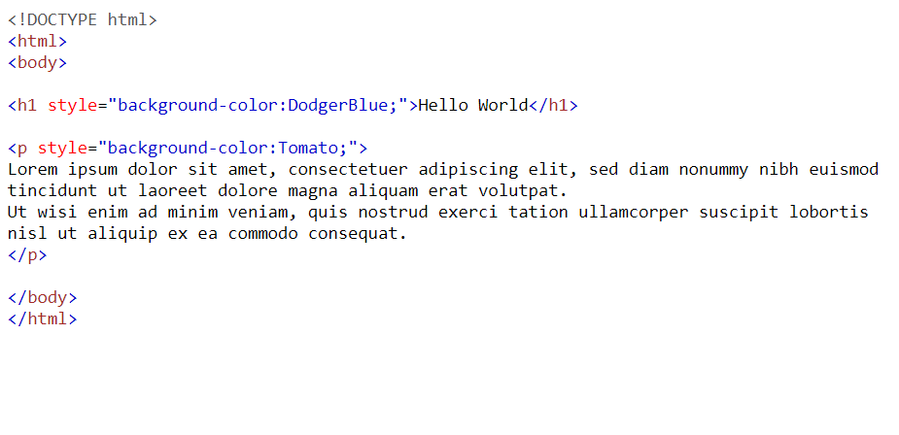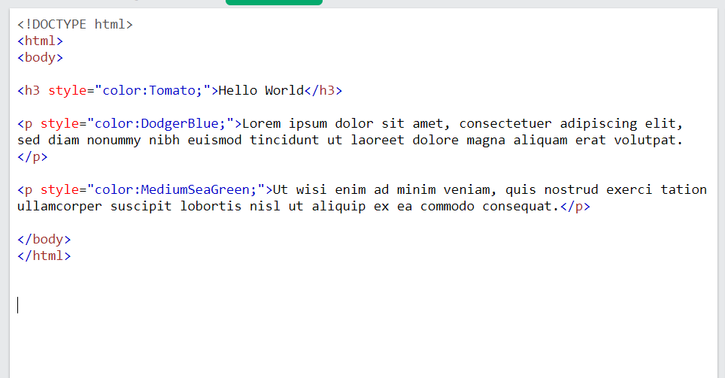

align

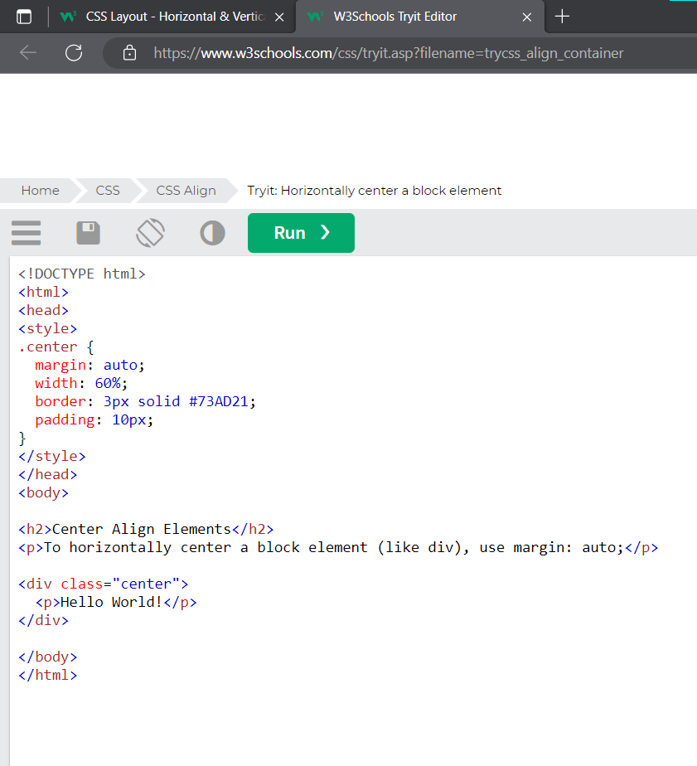

b.